.HDR efekt nedir nasıl uygulanır.Kısaca açıklamak gerekirse modern dijital kameraların dinamik aralığı, insan gözünden daha düşüktür. Bu sebeple gökyüzünü fotoğraflardaki gibi rengi atmış veya gölgeleri fotoğraflardaki kadar karanlık görmeyiz.Genelde sanatsal fotoğraflarda kullanılan bu efektle aynı pozisyondan çekilmiş farklı detayları tek fotoğrafta birleştirmek mümkün oluyor.Örneğin bir evin içinden çekilen resimde hem odadaki hemde odanın dışındaki detayları görmek zordur.Çünkü çekilen resimde ya dışarısı yada içerisi daha net gözükecektir.Resimlerle daha ayrıntılı bunu anlayacağız hadi hemen başlayalım.
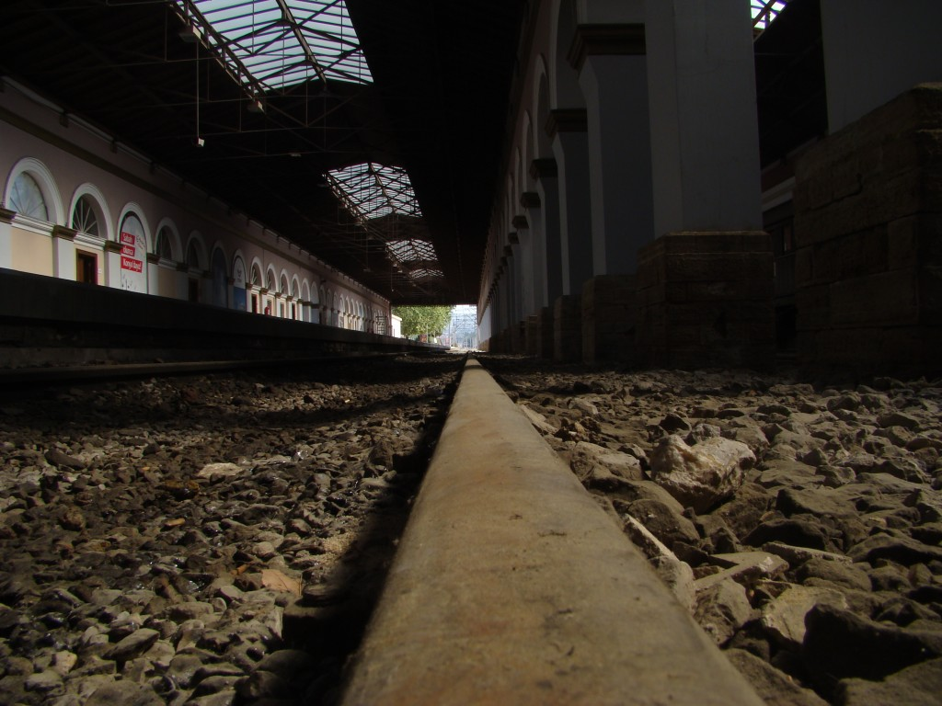

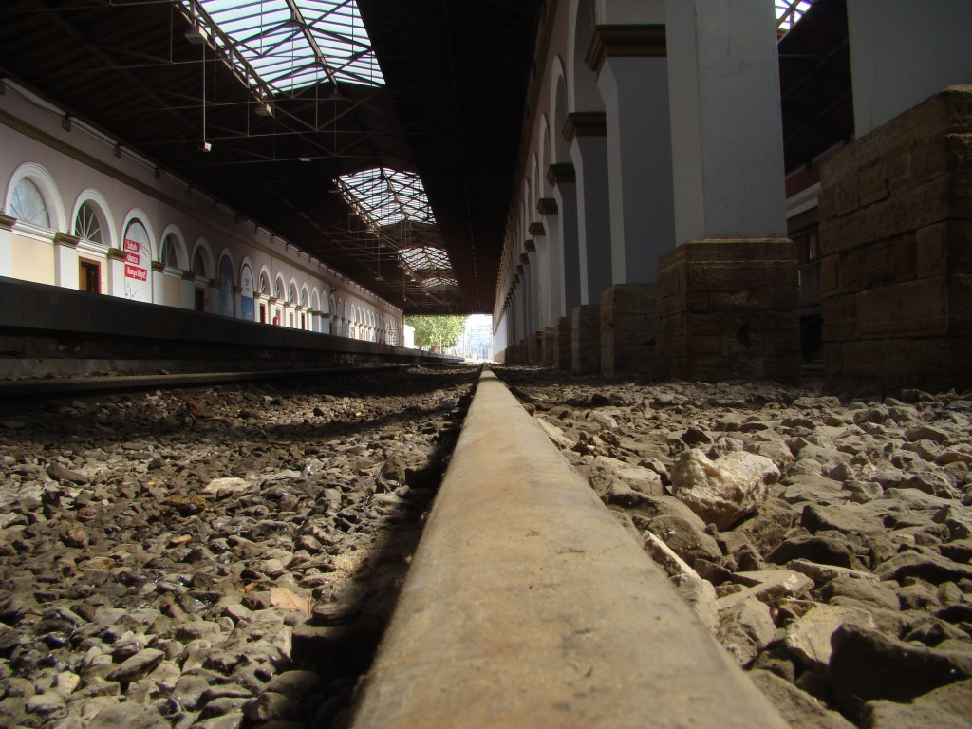
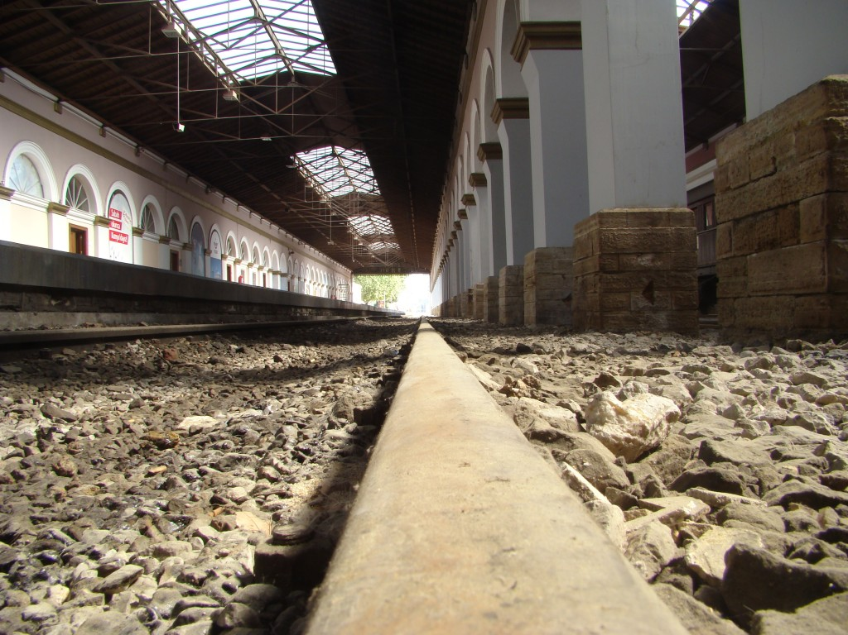
Şimdi yapmamız gereken şey çok basit çünkü photoshopun bize sunduğu çok basit bir yöntem kullanarak resimlerimizi birleştireceğiz. İlk önce File>Automate>Merge to HDR pro diyoruz
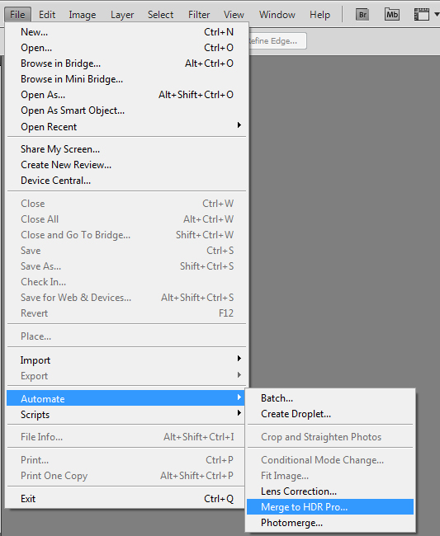
Açılan sayfada Browse a tıklayıp kullanacağımız resimlerimiz seçeceğiz. Ancak burada resimleri sırasıyla yüklemek HDR efektimizin doğru olması için önemli .Bu sıra çekim sırasına yani ışık değerlerinin ardışık artışına göre olmalı.
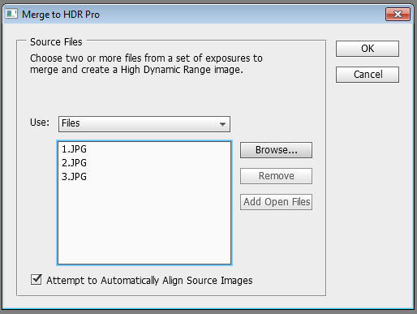
Ardından OK e tıklayalım şimdi biraz bilgisayara işlemleri yapması için vakit verin.Ardından önümüze şöyle bir ekran gelecek.
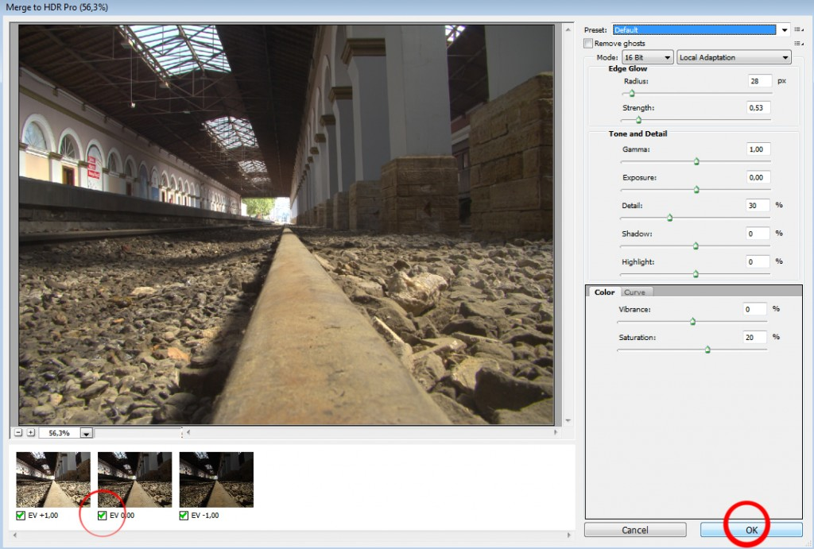
Burada gördüğünüz gibi seçtiğimiz resimlerden istemediklerimiz olursa kırmızı halka içindeki kutucuğa tıklayıp o resmi iptal edebiliriz.Benim kullandığım resimlerde sorun olmadığı için ben kutucuğu dolu bırakmayı tercih ettim.Işık değerleri daha fazla olan resimler çektiyseniz benim gibi 3 değilde 5-6 tane resminiz varsa burası fazlalıkları elemek için güzel bir yer.Ardından OK e basıyoruz ve tekrar kısa bir süreliğine bekliyoruz.
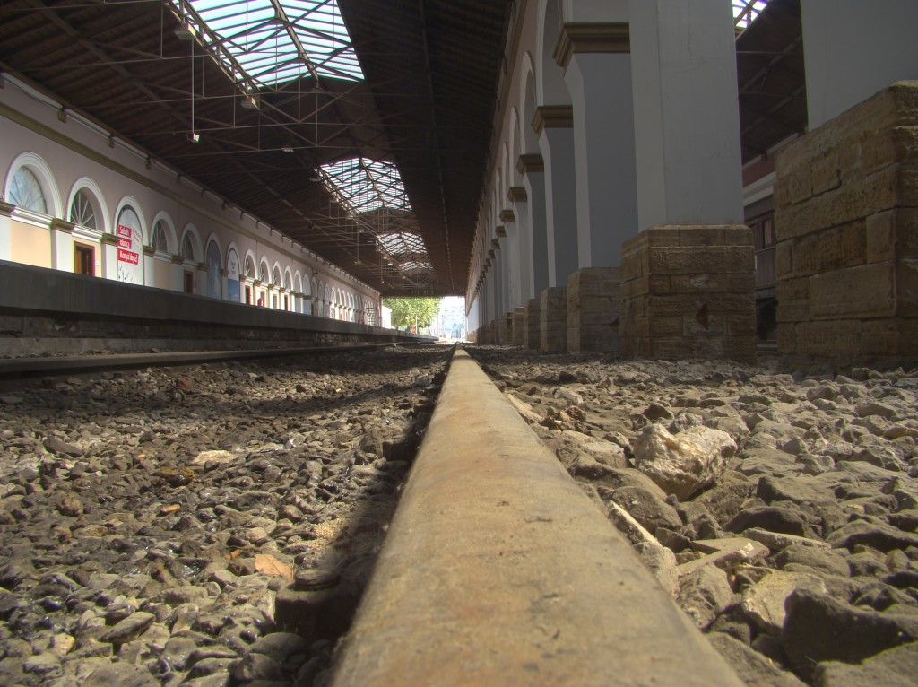
Ve işte sonuç resmimiz. Dışarıyıda içeriyide tüm detaylarıyla görebiliyoruz

